Урок математики.
Учитель: Должикова Л.А.
Класс: 6
Количество обучающихся: 6
Тема урока | Длина окружности. Площадь круга.
Цели урока: | Обучающие:  - Вывести формулы для нахождения длины окружности по длине ее диаметра и по длине ее радиуса.  - Вывести формулу для нахождения площади круга.  - Познакомить учащихся с числом  Развивающие: развивать познавательный интерес, творческие способности, смекалку, сообразительность учащихся.  Воспитательные: формировать коммуникативные качества учащихся и личностную рефлексию.
Тип урока | Урок изучения нового материала.
Формируемые результаты | Предметные: сформировать у учащихся на интуитивном уровне представление о длине окружности и площади круга, познакомить их с формулами длины окружности и площади круга;  Личностные: формирование умения работать в коллективе и группах, находить согласованные решения;  Метапредметные: формировать умение устанавливать причинно-следственные связи, строить логическое рассуждение.
Планируемые результаты | Учащиеся научатся вычислять длину окружности и площадь круга, используя формулы длины окружности и площади круга;  Узнают исторические факты о нахождении значения числа π;  Познакомятся в музыкальным звучанием числа π.
Основные понятия | Длина окружности, число π, бесконечная непериодическая десятичная дробь, площадь круга.
Актуальность использования ИКТ | Использование заранее приготовленной презентации существенно экономит время на различных этапах урока; способствует дополнительной мотивации учащихся.
Виды используемых на уроке средств ИКТ: | Программа Microsoft Power Point

Организационная структура урока

Этапы проведения урока | Форма организации УД | Задания, выполнение которых приведет к достижению планируемых результатов
Этапы проведения урока | Форма организации УД | Учебник | Раздаточный материал | Презентация
1. Организационный этап
2. Вводный.  Постановка формируемых результатов и задач урока. Мотивация учебной деятельности. | Индивидуальная, коллективная, групповая |  | Оценочные листы | Разгадать кроссворд
3. Актуализация знаний. Лаборатория. Первичное закрепление нового материала | Групповая | № 731 | Вырезанные круги | Работа с таблицей
4. Мастерская. Закрепление нового материала | Групповая | № 733 |  | Работа с таблицей
5. Связь математики и музыки | Коллективная |  |  | Прослушивание музыки
6. Рефлексия учебной деятельности на уроке. | Коллективная, индивидуальная |  | Оценочные лисы | Закончить предложение  Сегодня я узнал…  Было интересно…  Я понял, что…  Теперь я могу…  Я научился…  У меня получилось…  Я попробую….  Меня удивило…  Мне захотелось…  Мне это поможет...  Мне это пригодится….
7. Информация о домашнем задании. |  | §25, № 732, 734, 738, найти в интернет информацию о запоминании числа π

Этапы проведения урока
1 этап. Организационный 1 (мин)
Цель этапа: | Подготовка учащихся к работе
Форма организации деятельности учащихся: | Фронтальная
Функции учителя: | Организационные
Основные виды деятельности учителя: | Приветствие, постановка целей совместной деятельности; формирование учебных пар; организация учебного пространства.

2 этап. Вводный (5 мин)
Цель этапа: | Обеспечение мотивации и принятия учащимися цели учебно-познавательной деятельности, актуализация опорных знаний и умений
Форма организации деятельности учащихся: | Индивидуальная. Коллективная. Групповая.
Основной вид деятельности учащихся: | Выполнение упражнений, заполнение оценочного листа
Функции учителя: | Организационно-контролирующие
Основные виды деятельности учителя: | Организация деятельности учащихся, проверка результатов их работы.
Промежуточный контроль: | Заполнение оценочных листов
 | В конце работы проводится устная проверка, обсуждаются вопросы, вызвавшие затруднения, приводится статистика результатов деятельности учащихся

- Активизация и мотивация. (Историческая справка:)
Великие пирамиды, расположенные в Гизе, с древнейших времен шокировали очевидцев великолепием своих удивительно точных пропорций и форм. Стоит представить себе изумление ученых позапрошлого века, которые впервые обнаружили, что в архитектуре пирамиды Хеопса присутствует самое известное и самое загадочное число в математике. Если разделить длину периметра основания этой пирамиды на ее удвоенную высоту, то появятся знакомые каждому старшекласснику цифры. Скажете, это случайность? Нет! В древних папирусах существует множество свидетельств того, что это волшебное число не только было хорошо известно древним египтянам, но и активно ими использовалось в инженерных расчетах.

2. Актуализация опорных знаний.
Задание – разгадать кроссворд:
1
2
3
4
5
6

1) ОА - … (радиус)
2) О - … (центр)
3)… (круг)
4) АВ - … (диаметр)
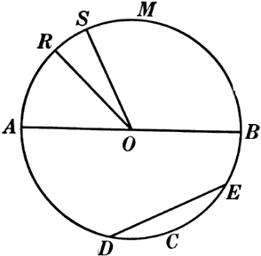 5) … - (окружность)
6) Название инструмента для вычерчивания окружностей (циркуль)
Какое слово получилось по вертикали? (сектор)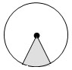
Сектор – это часть круга, ограниченная двумя радиусами.
(Выполняется самопроверка. Максимальная оценка – 5 баллов. Результаты заносятся в оценочный лист.)
3этап. Лаборатория (15 мин)

Цель этапа: | Активное осмысление и переработка имеющейся информации, собственного опыта, приводящие к находкам, собственным открытиям.
Форма организации деятельности учащихся: | Групповая: Работа с раздаточным материалом.  Усвоение учебного материала, измерение, вычисления, заполнение протокола в парах, установление причинно-следственных связей и зависимостей.
Функции учителя: | Координирующая, консультирующая
Основные виды деятельности учителя: | Организация общения учащихся в парах, координация их деятельности, инструктаж учащихся о ходе работы с предлагаемым раздаточным материалом, оказание консультативной помощи, первичная проверка результатов их работы.
Промежуточный контроль | Самопроверка, поверка учителем заданий, выполненных учащимися, заполнение оценочных листов.

На столах имеется оборудование для лабораторной работы.
Возьмите круг из картона, который лежит у вас на столе (ученикам было дано задание сделать картонные круги: первому ряду – радиусом 2 см, второму ряду – 3 см). Отметьте на его окружности точку А. Начертите в тетради прямую и прокатите по ней вырезанный круг, отметьте на прямой два различных положения точки А. (Все указанные действия учитель проделывает одновременно с учащимися на своем макете круга радиусом 10 см.)
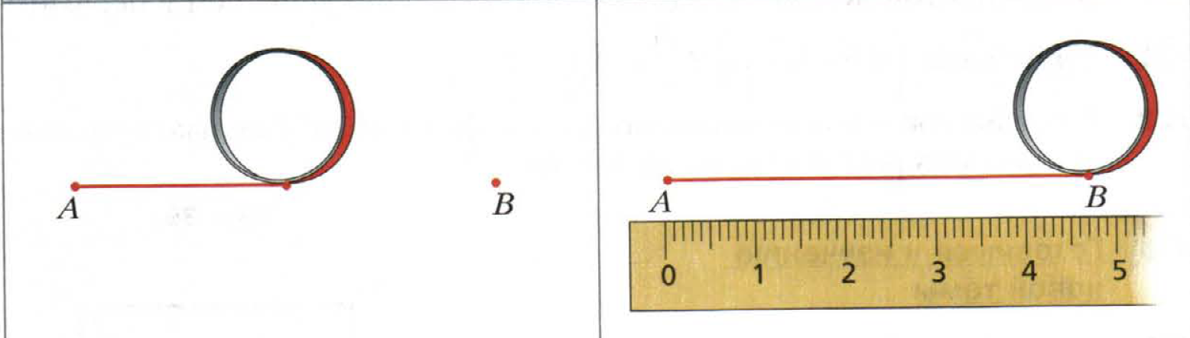

Измерьте расстояние между отмеченными точками. Повторите измерения с помощью нитки, обтягивая ею картонный круг. Таким образом, мы получили длину окружности. Обозначим ее l, диаметр окружности буквой d. Заполните таблицу.
Номер ряда | Длина окружности (l) | Диаметр окружности (d) | Отношение (l : d)
1 |  | 2 см
2 |  | 3 см

Отношение длины окружности к её диаметру – величина постоянная и не зависит от размеров окружности.
Число, выражающее это отношение, принято обозначать греческой буквой «пи».
Архимед (III в. до н.э.) считал

С XVIII в. число π выражается бесконечной непериодической десятичной дробью

Вывод формул длины окружности: (сами в тетрадях, один на доске)

$π=l:d$, $l=πd$, $l=2πr$
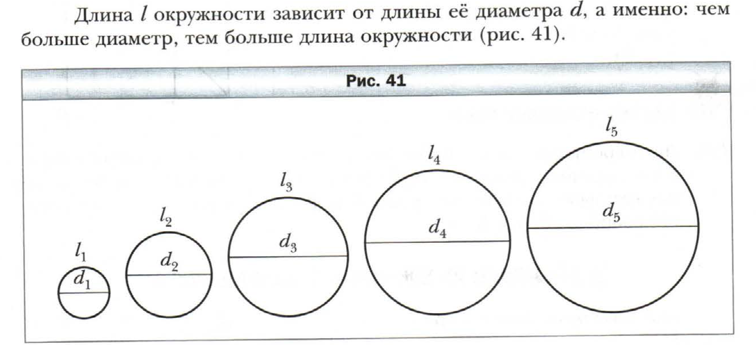
Как можно запомнить число π? Если со временем вы его забудете, то задайте вопрос:
Что, | я | знаю | о | кругах?
3 | 1 | 4 | 1 | 6

- Работа у доски: выходят два учащихся, по одному от каждого ряда, решают: 1-й ряд:
№ 731(1), 2-й ряд № 731(2)
Физкультминутка (2 мин)
Что ж, пора немного отдохнуть. Приглашаю всех на разминку.
Встаньте ровно. Покажите мне руками маленькую окружность. А теперь представьте, что наша окружность раздувается, становится все больше и больше. Показываем, вот какая получилась окружность. А теперь поднимаем эту окружность над собой и держим над головой. Представим, что подул ветер, и наша окружность наклоняется сначала влево, потом вправо. А теперь представим, что окружность превратилась в воздушный шарик и отпускаем ее. Молодцы!

4этап. Мастерская (15 мин)
Цель этапа: | Самоконтроль и самооценка правильности решения предложенных задач.
Форма организации деятельности учащихся: | Фронтальная, индивидуальная
Основной вид деятельности учащихся: | Сравнение результатов собственной работы с предлагаемыми, оформление решений в тетради
Основные виды деятельности учителя: | Пояснение и комментирование учебного материала.
Далее вводится формула для нахождения площади круга S = πr²

Практическая работа № 2
1 вариант | 2 вариант
1. Дано: r=2 см.  Найти: l, S | 1. Дано: r=3 см  Найти: l, S

- Работа у доски: выходят два учащихся, по одному от каждого ряда, решают: 1-й ряд:
№ 733(1), 2-й ряд № 733(2)

5 этап. Связь математики и музыки (4 мин)
Цель этапа: | Мотивация к изучению математики, проследить связь математики и искусства
Основной вид деятельности учащихся: | Прослушивание мелодии
Основные виды деятельности учителя: | Пояснение и комментирование

Не так давно в сети появился музыкальный трэк под названием «Песня числа Пи», автор которой – Дэвид Мак ‘Дональд – показал свой опыт переложения всем известного числа Пи на ноты с точностью до 122 знака после запятой. Механизм очень прост: каждой музыкальной ступени гаммы была присвоена цифра от 0 до 9. За основу была взята тональность ля-минор. Ко всему этому было добавлено музыкальное сопровождение левой рукой.
И вот – число Пи превратилось в удивительно гармоничную и даже несколько «космическую» мелодию.
(Учащиеся слушают композицию)

6 этап. Рефлексия (2 мин)
Цель этапа: | Анализ и оценка успешности деятельности, определение перспективы последующей работы.
Форма организации деятельности учащихся: | Коллективная, индивидуальная
Основной вид деятельности учащихся | Самоанализ деятельности
Основной вид деятельности учителя: | Организация и оказание поддержки в обсуждении учащимися деятельности на уроке
Промежуточный контроль | Заполнение оценочного листа
Это интересно!
Неофициальный праздник «День числа Пи» отмечается 14 марта, которое в американском формате дат (месяц/день) записывается как 3.14, что соответствует приближённому значению числа π.Памятник числу «пи» на ступенях перед зданием Музея Искусств в Сиэтле. Китайские учёные в III в. Использовали. В 1992 г число πбыло рассчитано с точностью до 1млрд 11 млн. 196 тыс. 691 знака после запятой. Этот факт занесён в книгу рекордов ГИННЕСА

А теперь продолжите предложения, которые вы видите на доске:
Сегодня я узнал…
Было интересно…
Я понял, что…
Теперь я могу…
Я научился…
У меня получилось…
Я попробую….
Меня удивило…
Мне захотелось…
Мне это поможет...
Мне это пригодится….

7 этап. Информация о домашнем задании (1 мин)

Цель этапа: | Обеспечение понимания цели, содержания и способов выполнения домашнего задания
Форма организации деятельности учащихся: | Фронтальная
Основной вид деятельности учителя: | Сообщение домашнего задания и комментарии к его выполнению

Домашнее задание:
- 1. § 25 Вопросы 1-4;
- 2. Решить: № 732, 734, 738
- 3. Найдите в интернете интересные способы запоминания числа π.

